МИНИСТЕРСТВО НАУКИ И ВЫСШЕГО ОБРАЗОВАНИЯ
РОССИЙСКОЙ ФЕДЕРАЦИИ

ФЕДЕРАЛЬНОЕ ГОСУДАРСТВЕННОЕ БЮДЖЕТНОЕ ОБРАЗОВАТЕЛЬНОЕ УЧРЕЖДЕНИЕ ВЫСШЕГО ОБРАЗОВАНИЯ

«БЕЛГОРОДСКИЙ ГОСУДАРСТВЕННЫЙ ТЕХНОЛОГИЧЕСКИЙ УНИВЕРСИТЕТ им. В. Г. ШУХОВА»
(БГТУ им. В.Г. Шухова)

Кафедра программного обеспечения вычислительной техники и автоматизированных систем

Лабораторная работа №7
по дисциплине: Основы программирования тема: «»

Выполнил: ст. группы ПВ-201 Машуров Дмитрий Русланович

Проверил:
Притчин Иван Сергеевич Брусенцева Валентина
Станиславовна

Белгород 2021 г.
Лабораторная работа № 7
Массивы и указатели
Цель работы: Освоение работы с динамическими массивами в языке Си, осознание связи между массивами и указателями.
Задания для подготовки к работе
- Изучить:
  - как описываются и инициализируются указатели, массивы указателей, указатели на массивы;
  - операции над указателями;
  - модели памяти в Си;
  - Функции для работы с динамической памятью.
- Рассмотреть возможные способы размещения матриц в динамической памяти и различные способы доступа к их элементам.
- Разработать алгоритм и составить программу для решения задачи соответствующего варианта для каждого из следующих случаев задания матрицы:
  - число строк и число столбцов - константы;
  - число строк - константа, а число столбцов - исходное данное;
  - число строк - исходное данное, число столбцов - константа;
  - число строк и число столбцов - исходные данные^
    - матрицу разместить с помощью массива указателей на строки;
    - матрицу разместить с помощью указателя на одномерный массив размером mxn
    - матрицу разместить как одномерный массив размером mxn и массива указателей на начальные элементы строк.
- Ввод, вывод и обработку матрицы описать отдельными функциями. Для случаев а) - d), где возможно, использовать одни и те же функции.
Задание варианта №17
Дана матрица. Определить k – количество "особых" элементов данной матрицы, считая элемент "особым", если в строке слева от него находятся меньшие элементы, а справа – бóльшие

Выполнение:
- Описание алгоритма и выделение подзадач
Исходя из условия задачи, будем проверять каждый элемент строки на то, слева от него находятся меньшие элементы, а справа – большие. Если данное условие выполняется, то включаем его в подсчёт

Выделим следующие подзадачи:
- Ввод матрицы
- Нахождение количества элементов в строке, у которых слева находятся меньшие элементы, а справа – большие

- Блок-схема алгоритма в укрупнённых блоках
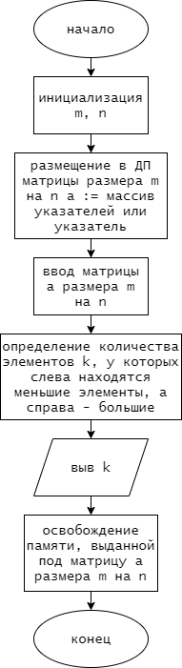
- Описание структур данных
Определю константы, определяющие размер матрицы
#define M 3 //число строк
#define N 3 //число столбцов

- Описание подзадач:
- Ввод матрицы
  - Выделение подзадач
  - Заголовок: void input_matrix(int a[][N], size_t m)
  - Назначение: ввод матрицы a размера mxN (N = 3)
  - Блок-схема:
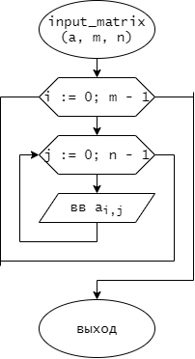
- Определение, находятся ли слева от элемента только меньшие элементы, а справа – только большие
  - Заголовок: int is_valid(cons tint *a, size_t n, size_t i_elem, size_t j_elem)
  - Назначение: возвращает «1», если в массиве а длины n слева от элемента под индексом j_elem находятся только меньшие элементы, а справа – только большие, иначе – «0»
  - Блок-схема:
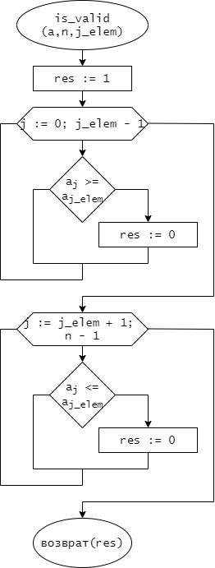
- Нахождение количества элементов в строке, у которых слева находятся меньшие элементы, а справа – большие
  - Выделение подзадач:
    - Определение, находятся ли слева от элемента только меньшие элементы, а справа – только большие
  - Заголовок: int get_amount_avr_elems(int (*a)[N], size_t m)
  - Назначение: возвращает количество элементов матрицы a размера m на N, у которых слева находятся только меньшие элементы, а справа – только большие
  - Блок-схема:
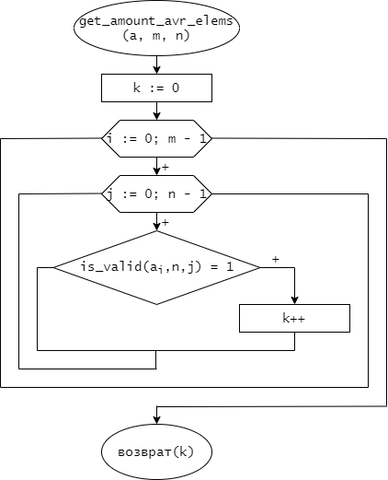
- Случаи задания матрицы
  - Число строк и столбцов – константы
    - Размещение
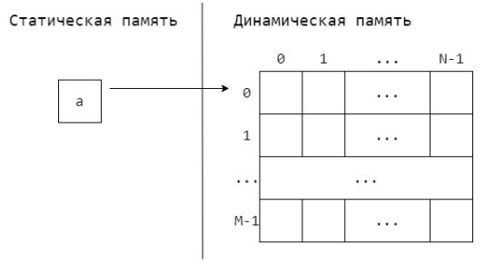
    - Обращение к строке: a[i]
    - Обращение к элементу: a[i][j]
    - Размещение в ДП
//выделяет память матрица a размера m на N
void create_matrix(int (**a)[N], size_t m) {
*a = (int (*)[N])calloc(m, N * sizeof(int));
}
    - Освобождение ДП
//освобождает память, выделенную под матрицу a
void delete_matrix(int (*a)[N]) {
free(a);
}
    - Заголовок функции ввода
//ввод матрицы а размера M на N
void input_matrix(int **a, size_t m, size_t n)
    - Текст программы
#include <stdio.h>
#include <stdlib.h>
#define M 3 //число строк
#define N 3 //число столбцов
//возвращает 1, если в массиве а длины n слева от элемента,
//под индексом j_elem находятся только меньшие элменты,
//а справа - только большие
int is_valid(const int *a, size_t n, size_t j_elem) {
//проверяем элементы, стоящие слева (если таковые есть)
for (size_t j = 0; j < j_elem; ++j) {
if (a[j] >= a[j_elem]) {
return 0;
}
}
//проверяем элементы, стоящие справа (если таковые есть)
for (size_t j = j_elem + 1; j < n ; ++j) {
if (a[j] <= a[j_elem]) {
return 0;
}
}
return 1;
}
//возвращает количество элементов матрицы а размера m на N,
//у которых слева находятся только меньше элементы, а справа -
//только большие
int get_amount_avr_elems(int (*a)[N], size_t m) {
int k = 0;
for (size_t i = 0; i < m; ++i) {
for (size_t j = 0; j < N; ++j) {
if (is_valid(a[i], N, j)) {
k++;
}
}
}
return k;
}
//ввод матрицы а размера m на N
void input_matrix(int (*a)[N], size_t m) {
for (size_t i = 0; i < m; ++i) {
for (size_t j = 0; j < N; ++j) {
scanf("%d", &a[i][j]);
}
}
}
//выделяет память матрица a размера m на N
void create_matrix(int (**a)[N], size_t m) {
*a = (int (*)[N])calloc(m, N * sizeof(int));
}
//освобождает память, выделенную под матрицу a
void delete_matrix(int (*a)[N]) {
free(a);
}
int main() {
int (*a)[N];
create_matrix(&a, M);
printf("Input matrix (%d x %d)", M, N);
input_matrix(a, M);
int k = get_amount_avr_elems(a, M);
delete_matrix(a);
printf("%d", k);
}

  - Число строк – константа, число столбцов – исходное данное
    - Размещение
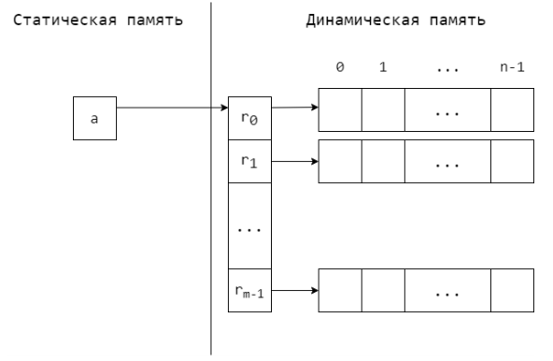
    - Обращение к строке: a[i]
    - Обращение к элементу: a[i][j]
    - Размещение в ДП
//выделяет память матрица a размера m на n
void create_matrix(int ***a, size_t m, size_t n) {
*a = (int **)calloc(m, sizeof(int *));
for (size_t i = 0; i < m; ++i) {
(*a)[i] = (int *)calloc(n, sizeof(int));
}
}
    - Освобождение ДП
//освобождает память, выделенную под матрицу a
void delete_matrix(int **a, size_t m) {
for (size_t i = 0; i < m; ++i) {
free(a[i]);
}
free(a);
}
    - Заголовок функции ввода
void input_matrix(int** a, size_t m, size_t n)
    - Текст программы
#include <stdio.h>
#include <stdlib.h>
#define M 3 //число строк
//возвращает 1, если в массиве а длины n слева от элемента,
//под индексом j_elem находятся только меньшие элменты,
//а справа - только большие
int is_valid(const int *a, size_t n, size_t j_elem) {
//проверяем элементы, стоящие слева (если таковые есть)
for (size_t j = 0; j < j_elem; ++j) {
if (a[j] >= a[j_elem]) {
return 0;
}
}
//проверяем элементы, стоящие справа (если таковые есть)
for (size_t j = j_elem + 1; j < n ; ++j) {
if (a[j] <= a[j_elem]) {
return 0;
}
}
return 1;
}
//возвращает количество элементов матрицы а размера m на n,
//у которых слева находятся только меньше элементы, а справа -
//только большие
int get_amount_avr_elems(int **a, size_t m, size_t n) {
int k = 0;
for (size_t i = 0; i < m; ++i) {
for (size_t j = 0; j < n; ++j) {
if (is_valid(a[i], n, j)) {
k++;
}
}
}
return k;
}
//ввод матрицы а размера m на n
void input_matrix(int **a, size_t m, size_t n) {
for (size_t i = 0; i < m; ++i) {
for (size_t j = 0; j < n; ++j) {
scanf("%d", &a[i][j]);
}
}
}
//выделяет память матрица a размера m на n
void create_matrix(int ***a, size_t m, size_t n) {
*a = (int **)calloc(m, sizeof(int *));
for (size_t i = 0; i < m; ++i) {
(*a)[i] = (int *)calloc(n, sizeof(int));
}
}
//освобождает память, выделенную под матрицу a
void delete_matrix(int **a, size_t m) {
for (size_t i = 0; i < m; ++i) {
free(a[i]);
}
free(a);
}
int main() {
printf("Input number of columns\n");
int n;
scanf("%d", &n);
int **a;
create_matrix(&a, M, n);
printf("Input matrix (%d x %d)", M, n);
input_matrix(a, M, n);
int k = get_amount_avr_elems(a, M, n);
delete_matrix(a, M);
printf("%d", k);
}
  - Число строк – исходное данное, число столбцов – константа
    - Размещение
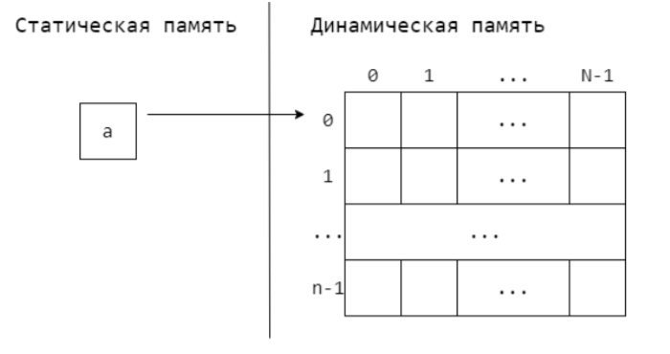
    - Обращение к строке: a[i]
    - Обращение к элементу: a[i][j]
    - Размещение в ДП
//выделяет память матрица a размера m на n
void create_matrix(int (**a)[N], size_t m) {
*a = (int (*)[N])calloc(m, N * sizeof(int));
}
    - Освобождение ДП
//освобождает память, выделенную под матрицу a
void delete_matrix(int (*a)[N]) {
free(a);
}
    - Заголовок функции ввода
void input_matrix(int (*a)[N], size_t m)
    - Текст программы
#include <stdio.h>
#include <stdlib.h>
#define N 3 //число столбцов
//возвращает 1, если в массиве а длины n слева от элемента,
//под индексом j_elem находятся только меньшие элменты,
//а справа - только большие
int is_valid(const int *a, size_t n, size_t j_elem) {
//проверяем элементы, стоящие слева (если таковые есть)
for (size_t j = 0; j < j_elem; ++j) {
if (a[j] >= a[j_elem]) {
return 0;
}
}
//проверяем элементы, стоящие справа (если таковые есть)
for (size_t j = j_elem + 1; j < n ; ++j) {
if (a[j] <= a[j_elem]) {
return 0;
}
}
return 1;
}
//возвращает количество элементов матрицы а размера m на n,
//у которых слева находятся только меньше элементы, а справа -
//только большие
int get_amount_avr_elems(int (*a)[N], size_t m) {
int k = 0;
for (size_t i = 0; i < m; ++i) {
for (size_t j = 0; j < N; ++j) {
if (is_valid(a[i], N, j)) {
k++;
}
}
}
return k;
}
//ввод матрицы а размера m на n
void input_matrix(int (*a)[N], size_t m) {
for (size_t i = 0; i < m; ++i) {
for (size_t j = 0; j < N; ++j) {
scanf("%d", &a[i][j]);
}
}
}
//выделяет память матрица a размера m на n
void create_matrix(int (**a)[N], size_t m) {
*a = (int (*)[N])calloc(m, N * sizeof(int));
}
//освобождает память, выделенную под матрицу a
void delete_matrix(int (*a)[N]) {
free(a);
}
int main() {
printf("Input number of rows\n");
size_t m;
scanf("%d", &m);
int (*a)[N];
create_matrix(&a, m);
int k = get_amount_avr_elems(a, m);
delete_matrix(a);
printf("%d", k);
}
  - Число строк и столбцов – исходные данные
    - Матрица – массив указателей на строки
      - Размещение
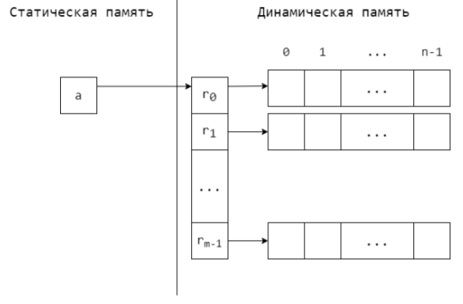
      - Обращение к строке: a[i]
      - Обращение к элементу: a[i][j]
      - Размещение в ДП
      - Освобождение ДП
      - Заголовок функции ввода
void input_matrix(int **a, size_t m, size_t n)
      - Текст программы
#include <stdio.h>
#include <stdlib.h>
//возвращает 1, если в массиве а длины n слева от элемента,
//под индексом j_elem находятся только меньшие элменты,
//а справа - только большие
int is_valid(const int *a, size_t n, size_t j_elem) {
//проверяем элементы, стоящие слева (если таковые есть)
for (size_t j = 0; j < j_elem; ++j) {
if (a[j] >= a[j_elem]) {
return 0;
}
}
//проверяем элементы, стоящие справа (если таковые есть)
for (size_t j = j_elem + 1; j < n ; ++j) {
if (a[j] <= a[j_elem]) {
return 0;
}
}
return 1;
}
//возвращает количество элементов матрицы а размера m на n,
//у которых слева находятся только меньше элементы, а справа -
//только большие
int get_amount_avr_elems(int **a, size_t m, size_t n) {
int k = 0;
for (size_t i = 0; i < m; ++i) {
for (size_t j = 0; j < n; ++j) {
if (is_valid(a[i], n, j)) {
k++;
}
}
}
return k;
}
//ввод матрицы а размера m на n
void input_matrix(int **a, size_t m, size_t n) {
for (size_t i = 0; i < m; ++i) {
for (size_t j = 0; j < n; ++j) {
scanf("%d", &a[i][j]);
}
}
}
//выделяет память матрица a размера m на n
void create_matrix(int ***a, size_t m, size_t n) {
*a = (int **)calloc(m, sizeof(int *));
for (size_t i = 0; i < m; ++i) {
(*a)[i] = (int *) calloc(n, sizeof(int));
}
}
//освобождает память, выделенную под матрицу a
void delete_matrix(int **a, size_t m) {
for (size_t i = 0; i < m; ++i) {
free(a[i]);
}
free(a);
}
int main() {
printf("Input number of rows\n");
int m;
scanf("%d", &m);
printf("Input number of columns\n");
int n;
scanf("%d", &n);
int **a;
create_matrix(&a, m, n);
printf("Input matrix (%d x %d)\n", m, n);
input_matrix(a, m, n);
int k = get_amount_avr_elems(a, m, n);
delete_matrix(a, m);
printf("%d", k);
}
    - Матрица – указатель на одномерный массив mxn
      - Размещение
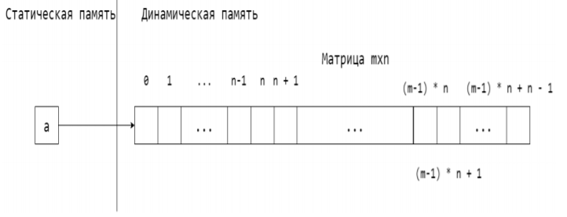
      - Обращение к строке: a[i * n]
      - Обращение к элементу: a[i * n + j]
      - Размещение в ДП
//выделяет память матрица a размера m на n
void create_matrix(int **a, size_t m, size_t n) {
*a = (int *)calloc(m, n * sizeof(int *));
}
      - Освобождение ДП
//освобождает память, выделенную под матрицу a
void delete_matrix(int **a) {
free(a);
}
      - Заголовок функции ввода
void input_matrix(int *a, size_t m, size_t n)
      - Текст программы
#include <stdio.h>
#include <stdlib.h>
//возвращает 1, если в массиве а длины n слева от элемента,
//под индексом j_elem находятся только меньшие элменты,
//а справа - только большие
int is_valid(const int *a, size_t n, size_t j_elem) {
//проверяем элементы, стоящие слева (если таковые есть)
for (size_t j = 0; j < j_elem; ++j) {
if (a[j] >= a[j_elem]) {
return 0;
}
}
//проверяем элементы, стоящие справа (если таковые есть)
for (size_t j = j_elem + 1; j < n ; ++j) {
if (a[j] <= a[j_elem]) {
return 0;
}
}
return 1;
}
//возвращает количество элементов матрицы а размера m на n,
//у которых слева находятся только меньше элементы, а справа -
//только большие
int get_amount_avr_elems(int **a, size_t m, size_t n) {
int k = 0;
for (size_t i = 0; i < m; ++i) {
for (size_t j = 0; j < n; ++j) {
if (is_valid(a[i], n, j)) {
k++;
}
}
}
return k;
}
//ввод матрицы а размера m на n
void input_matrix(int **a, size_t m, size_t n) {
for (size_t i = 0; i < m; ++i) {
for (size_t j = 0; j < n; ++j) {
scanf("%d", &a[i][j]);
}
}
}
//выделяет память матрица a размера m на n
void create_matrix(int **a, size_t m, size_t n) {
*a = (int *)calloc(m, n * sizeof(int *));
}
//освобождает память, выделенную под матрицу a
void delete_matrix(int **a) {
free(a);
}
int main() {
printf("Input number of rows\n");
int m;
scanf("%d", &m);
printf("Input number of columns\n");
int n;
scanf("%d", &n);
int **a;
create_matrix(a, m, n);
printf("Input matrix (%d x %d)\n", m, n);
input_matrix(a, m, n);
int k = get_amount_avr_elems(a, m, n);
delete_matrix(a);
printf("%d", k);
}

    - Матрица – одномерный массив размером mxn и массива указателей на начальные элементы строк
      - Размещение
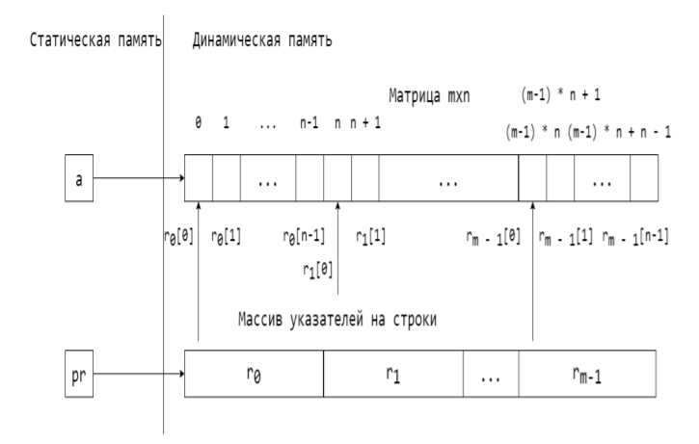
      - Обращение к строке: a[i * n], pr[i]
      - Обращение к элементу: pr[i][j] | a[i * n + j]
      - Размещение в ДП
//выделяет память матрица a размера m на n
void create_matrix(int **a, int ***pr, size_t m, size_t n) {
*a = (int *)calloc(m, n * sizeof(int));
*pr = (int **) calloc(m, sizeof(int *));
for (int i = 0; i < m; ++i) {
(*pr)[i] = *a + i * n;
}
}
      - Освобождение ДП
//освобождает память, выделенную под матрицу a
void delete_matrix(int *a, int **pr) {
free(a);
free(pr);
}
      - Заголовок функции ввода
void input_matrix(int **a, size_t m, size_t n)
      - Текст программы
#include <stdio.h>
#include <stdlib.h>
//возвращает 1, если в массиве а длины n слева от элемента,
//под индексом j_elem находятся только меньшие элменты,
//а справа - только большие
int is_valid(const int *a, size_t n, size_t j_elem) {
//проверяем элементы, стоящие слева (если таковые есть)
for (size_t j = 0; j < j_elem; ++j) {
if (a[j] >= a[j_elem]) {
return 0;
}
}
//проверяем элементы, стоящие справа (если таковые есть)
for (size_t j = j_elem + 1; j < n ; ++j) {
if (a[j] <= a[j_elem]) {
return 0;
}
}
return 1;
}
//возвращает количество элементов матрицы а размера m на n,
//у которых слева находятся только меньше элементы, а справа -
//только большие
int get_amount_avr_elems(int **a, size_t m, size_t n) {
int k = 0;
for (size_t i = 0; i < m; ++i) {
for (size_t j = 0; j < n; ++j) {
if (is_valid(a[i], n, j)) {
k++;
}
}
}
return k;
}
//ввод матрицы а размера m на n
void input_matrix(int **a, size_t m, size_t n) {
for (size_t i = 0; i < m; ++i) {
for (size_t j = 0; j < n; ++j) {
scanf("%d", &a[i][j]);
}
}
}
//выделяет память матрица a размера m на n
void create_matrix(int **a, int ***pr, size_t m, size_t n) {
*a = (int *)calloc(m, n * sizeof(int));
*pr = (int **) calloc(m, sizeof(int *));
for (int i = 0; i < m; ++i) {
(*pr)[i] = *a + i * n;
}
}
//освобождает память, выделенную под матрицу a
void delete_matrix(int *a, int **pr) {
free(a);
free(pr);
}
int main() {
printf("Input number of rows\n");
int m;
scanf("%d", &m);
printf("Input number of columns\n");
int n;
scanf("%d", &n);
int *a;
int **pr;
create_matrix(&a, &pr, m, n);
input_matrix(a, m);
printf("Input matrix (%d x %d)\n", m, n);
input_matrix(pr, m, n);
int k = get_amount_avr_elems(pr, m, n);
delete_matrix(a, pr);
printf("%d", k);
}
- Тестовые данные
№ | Вход | Выход
1 | M = N = 3  1 2 3  0 0 0  0 1 0 | 3
2 | M = 3, n = 2  1 2  4 5  1 0 | 4
3 | m = 4, N = 3  1 1 1  0 0 0  0 1 0  1 0 1 | 0
4 | M = 2, n = 5  7 6 4 3 8  1 2 0 4 5 | 3

- Результаты
Пример №1:
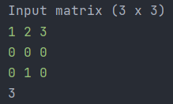
Пример №2:
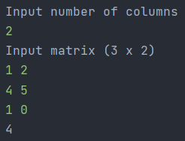

Пример №3:
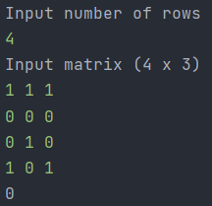
Пример №4:
